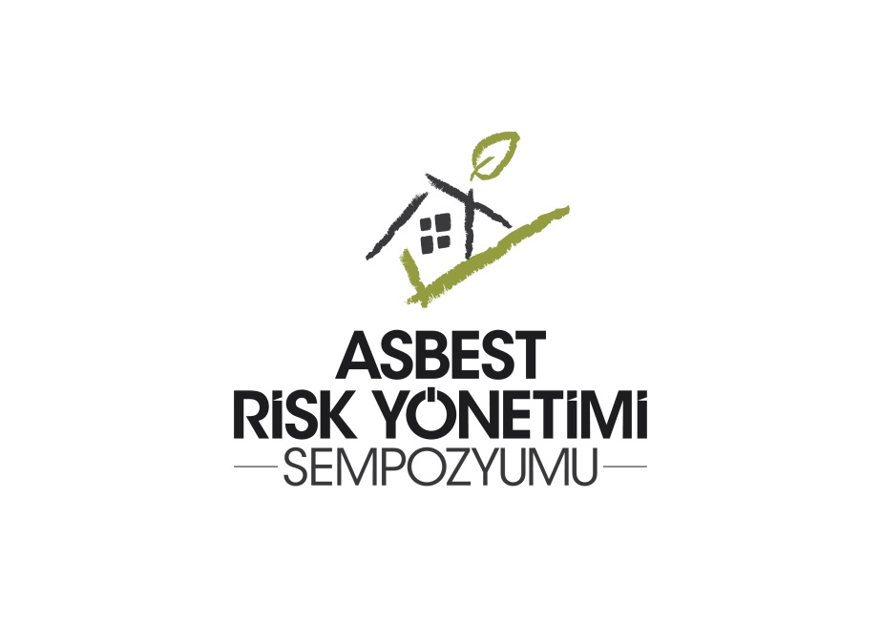
Tarih: 14 Kasım 2017 Salı Saat: 09.30
Yer: Silence İstanbul Hotel & Convention Center
Adres: Küçükbakkalköy Mah. Dudulluyolu Cad. No: 29 Ataşehir / İstanbul

Konuşmacılar:

- Prof. Dr. Zeki KILIÇASLAN
İstanbul Üniversitesi Çapa Tıp Fakültesi Göğüs Hastalıkları Ana Bilim Dalı

- Prof. Dr. Ali Osman KARABABA
Halk Sağlığı Uzmanı & Emekli Öğretim Üyesi

- Bahattin Murat DEMİR – Jeoloji Mühendisi
Çevre Şehircilik Bakanlığı Altyapı ve Kentsel Dönüşüm Hizmetleri Genel Müdürlüğü

- Ahmet Serdar SEVİNÇ – Çevre Mühendisi
Çalışma ve Sosyal Güvenlik Kurumu İş Sağlığı ve Güvenliği Araştırma ve Geliştirme Enstitüsü Başkanlığı

- Cevahir Efe AKÇELİK – Çevre Mühendisi
TMMOB Çevre Mühendisleri Odası İstanbul Şubesi Sekreteri
- Cafer FİDAN
Asbest Söküm Uzmanları Derneği Yönetim Kurulu Başkanı

Sempozyum Programı:

09:30 – 10:00 Kayıt
10:00 – 10:15 Saygı Duruşu, İstiklal Marşı ve Açılış Konuşmaları
10:15 – 10:30 Ataşehir Belediyesi Asbest Çalışmaları
10:30 – 11:00 “Asbestle Çalışmalarda Sağlık ve Güvenlik” – Ahmet Serdar SEVİNÇ
11:00 – 11:15 Kahve Molası
11:15 – 11:45 “Asbest ve Sağlığımız” – Prof. Dr. Zeki KILIÇASLAN
11:45 – 12:15 "Bina Yıkım Süreçlerinde Asbest, Sağlık ve Güvenlik Önlemleri" – Cevahir Efe AKÇELİK
12:15 – 13:30 Öğle Yemeği
13:30 – 14:00 "Ulusal Asbest Risk Yönetimi: Olgular ve Algılar” – Bahattin Murat DEMİR
14:00 – 14:30 “Halk Sağlığı Açısından Asbest Sorunu” – Prof. Dr. Ali Osman KARABABA
14:30 – 14:45 Kahve Molası
14:45 – 15:15 “Asbest Tespit, Söküm ve Bertaraf İşlemleri” – Cafer FİDAN

